2026第五届医康养旅游产业创新发展论坛
参会报名表
单位名称 |  |  |  |  | 主营业务
经营地址 |  |  |  |  | 电 邮
联系人 |  |  |  |  | 手机
参会人员名单：
姓名 |  |  | 职务 | 手机号 |  | 参会类型
 |  |  |  |  |  | 嘉宾票 观众票
 |  |  |  |  |  | 嘉宾票 观众票
 |  |  |  |  |  | 嘉宾票 观众票
 |  |  |  |  |  | 嘉宾票 观众票
以下服务与合作内容如有意向请打“√”，论坛组委会会有专人联系：
 | 项目 | 说明
 | 参展 | 展位（1洽谈桌+2椅子+背景板），价格：5000元/展位·2天
 | 发言 | 主论坛演讲 新品发布会 晚宴发言 分论坛主办或招商会
 | 宣传 | 媒体宣传 论坛专访 现场广告 广宣品 赞助合作
 | 商旅 | 租车代订 酒店代预订（费用自负）
------------------------------
付款方式
【银行汇款】  户 名：上海孝溪文化发展有限公司  开户行： 招商银行股份有限公司上海长乐支行  账 号：121937007210201 | 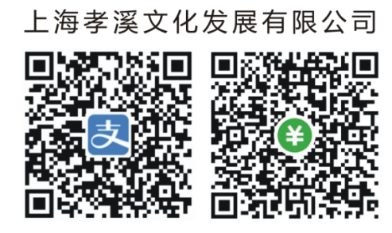  【扫码付款】
注：请将此报名表连同付款凭证一起发送至info@wnmohpa.org或联系组委会相关人员。

